
МИНОБРНАУКИ РОССИИ
Федеральное государственное бюджетное образовательное учреждение
высшего образования
«Московский государственный технологический университет
«СТАНКИН»
(ФГАОУ ВО «МГТУ «СТАНКИН»)

Институт цифровых интеллектуальных систем
Кафедра компьютерных систем управления

Образовательная программа 15.03.04
«Автоматизация технологических процессов и производств»

Дисциплина
«Основы системного программного обеспечения»

Отчет по лабораторной работе №2

Выполнил:
студент гр. АДБ-23-06 ____________ Аглитдинов Р.Р.
(дата) (подпись)

Принял:
к.т.н. доцент _____________ Ковалёв И.А.
(дата) (подпись)

Москва 2026
Работа с виртуальной машиной VMWare Player, Diskpart, cmd
Цель: ознакомиться с консольной утилитой для управления разделами жёстких дисков Diskpart и основами работы с командной строкой Windows.

Ход работы
Работа с программой Diskpart
Основные команды DISKPART:
Для перечисления доступных дисков, разделов и томов пред назначены команды:
list disk — перечисляет все физические жесткие диски компьютера;
list volume — перечисляет все дисковые тома (включая разделы жесткого диска и логические диски);
list partition — перечисляет разделы на диске, который находится в фокусе.

ЗАДАНИЕ 1. Попробуйте все перечисленные выше команды, посмотрите, чем они отличаются.
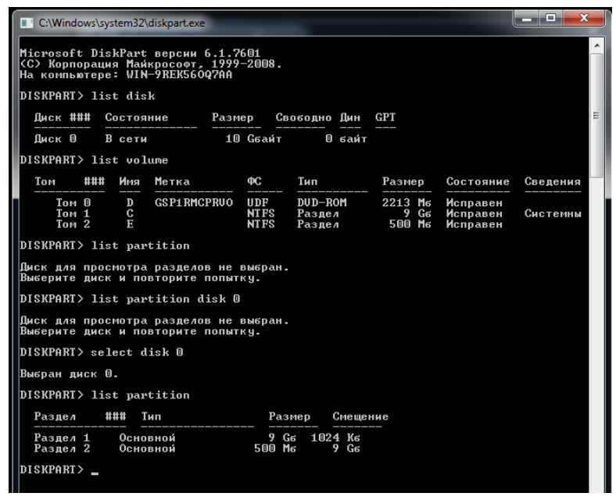
ЗАДАНИЕ 2. Установить имя тому с размером 500 MB в соответствии с первой буквой Вашей фамилии.
Выбираем том 2 и назначаем ему букву S.
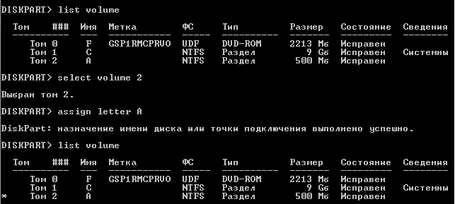

ЗАДАНИЕ 3. Отформатируйте раздел 500MB в fat32, а после снова в ntfs.
С помощью команд format fs=fat32 и format fs= ntfs форматируем выбранный
том в fat32.
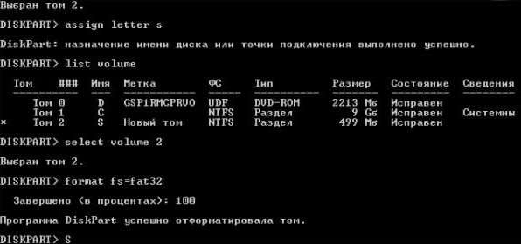

ЗАДАНИЕ 4. Разбить диск 500 MB c помощью shrink.
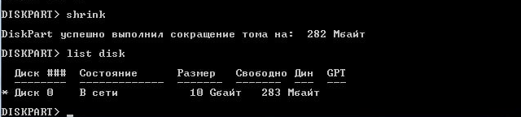
С помощью diskmgmt.msc можно наглядно увидеть, что теперь у нас есть основной диск C, том A, ужатый до 200 MB и новый, нераспределенный том 300 MB.
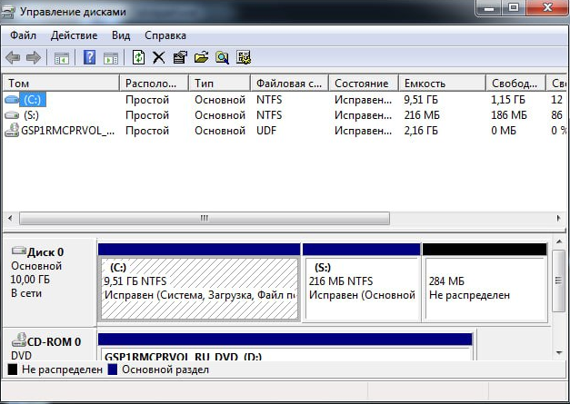

Командой list disk также можно увидеть, что у нас есть свободная неразмеченная область на диске 0. Для создания раздела, воспользуемся командой create partition primary.
Теперь отформатируем этот раздел в NTFS и присвоим букву A.

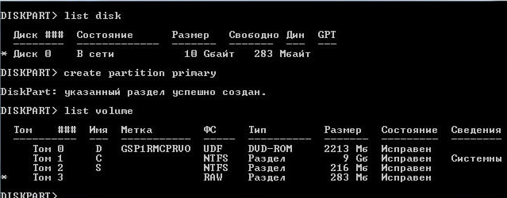
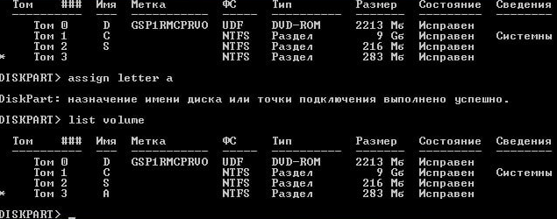

ЗАДАНИЕ 5. Вернуть все как было.
Удаляем тома 300 MB и 200 MB используя команду delete.
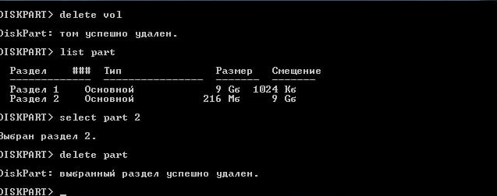

Появилась неразмеченная область в 500MB.

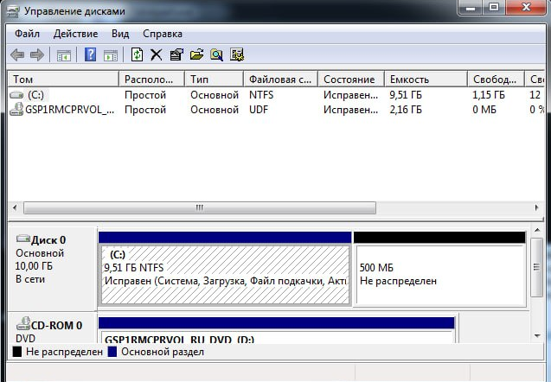

Создадим новый раздел и отформатируем его в NTFS, присвоив букву E.
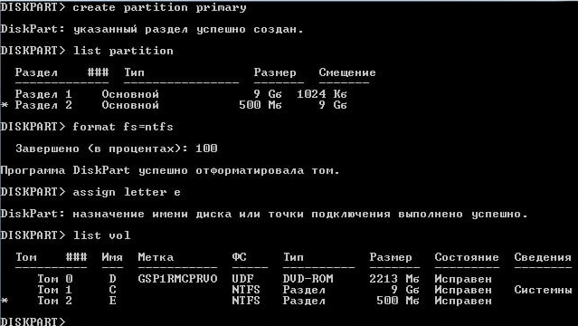

ЗАДАНИЕ 6. Сделаем раздел с загрузчиком неактивным.
Выберем диск 0 и далее раздел 9 GB (тот, на котором располагается загрузчик). Командой inactive делаем раздел неактивным.
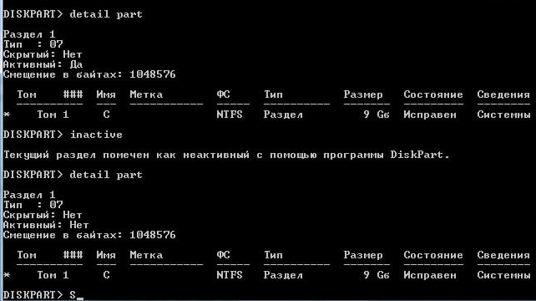
Так как раздел, где должен располагаться загрузчик неактивен, то ОС не запускается.
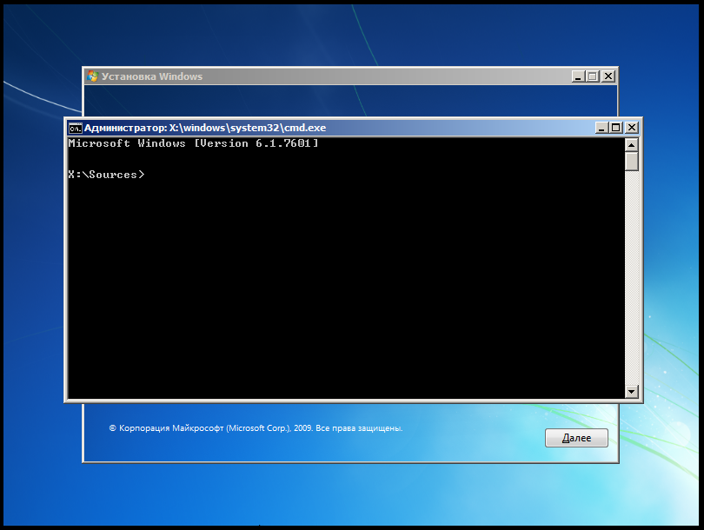

Для того, чтобы снова сделать загрузчик активным понадобится диск с установочником Windows. Мы будем использовать iso файл ОС. При запуске вызываем командную строку Windows, запускаем diskpart и делаем раздел с загрузчиком активным.
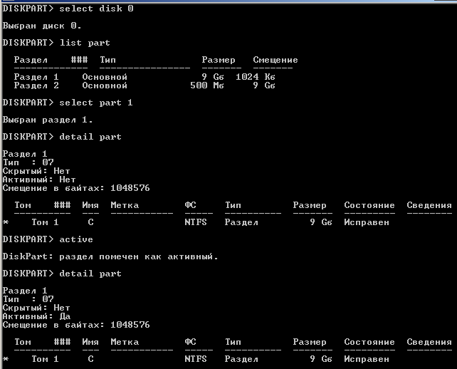

ЗАДАНИЕ 7. Сломаем загрузчик
Запускаем программу Active@ Disk Editor - программу, которая позволяет редактировать сектора жестких дисков и логических разделов, а также HEXкод любых типов файлов.
Произвольно поменяем boot код.
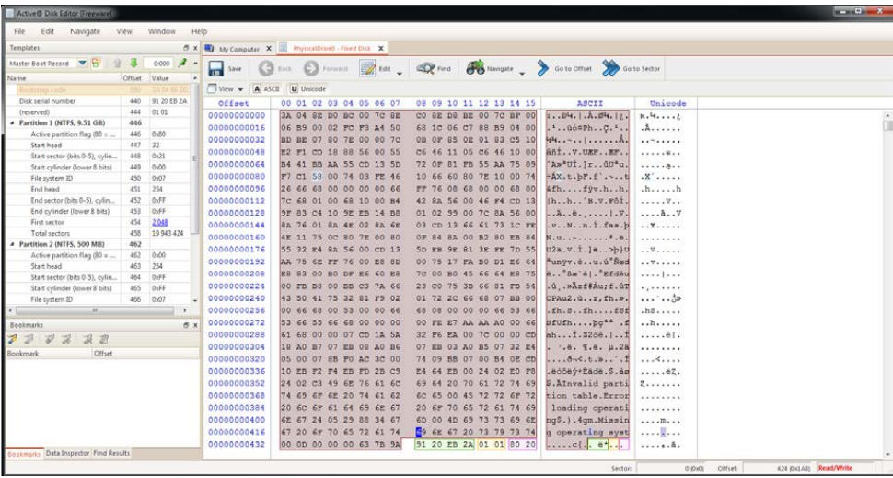
После перезагрузки виртуальной машины, Windows не запустится.

ЗАДАНИЕ 8. Восстановим загрузчик
При старте виртуальной машины переходим в BIOS Выбирем CD-ROM Drive. После этого будет предложено нажать любую клавишу, чтобы начать процесс установки системы. Запускаем программу diskpart. Видим, что том с загрузчиком это том 1 – диск C.
Утилита BOOTSECT.EXE позволяет изменить программный код загрузчика Windows.
Пропишем команду bootsect /nt60 /mbr C:
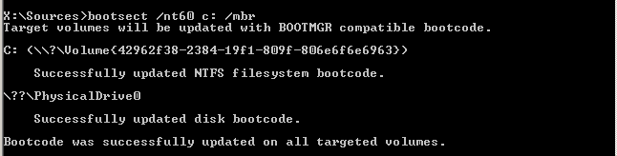
Появилось сообщение, что bootcode успешно обновлен.
После перезагрузки Windows загрузился.

Основы работы с командной строкой Windows

Для этого создадим скрипт, создающий 3 папки – одна внутри другой.
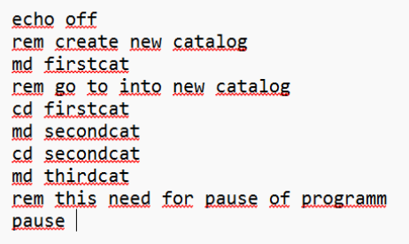

Задания.
1. Попробуйте запустить скрипт несколько раз, создаются ли папки снова?
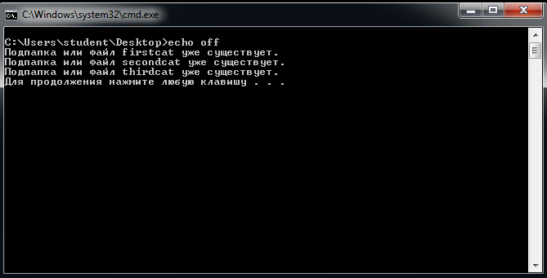

2. Закомментируйте или удалить строку echo off, запустите программу, посмотрите, как изменился вывод в консоль (верните после этого как было)
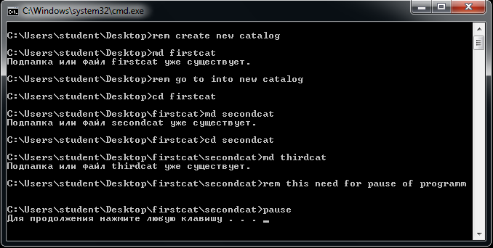
После выполнения каждой строки выводится сообщение.

3. Уберите команду pause. Как изменился запуск программы?
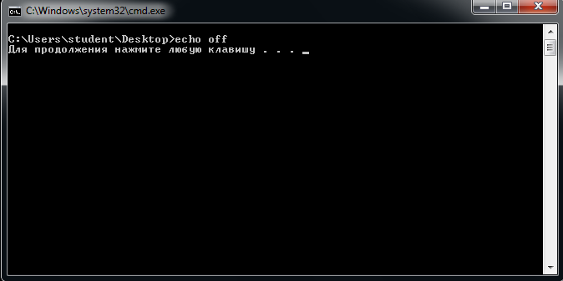

Задание
Напишите программу в новом файле .bat, которая удаляет папки.
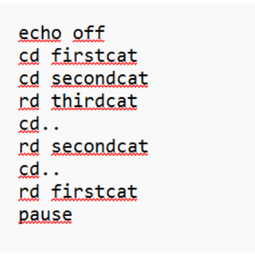
Теперь рассмотрим пример, автоматического создания файлов в наших папках.
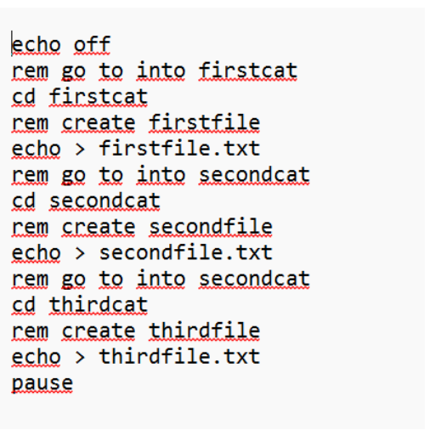

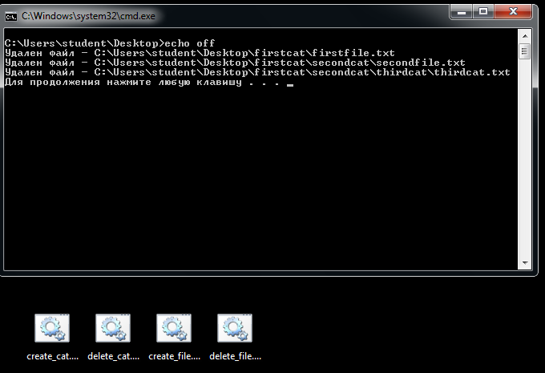

Задание
Создайте скрипт, который строит дерево каталогов, верхнем будет папка с вашей фамилией, в ней папки с именем и отчеством.
Создайте скрипт, который создавал в папке с вашей фамилией файл, название которого это дата вашего рождения (например, 20121999), а в папке с вашим отчеством – файл, имя которого – номер компьютера, за которым вы сидите.
Создайте скрипт, удаляющий файлы
Создайте скрипт, удаляющий папки
Объедините эти скрипты в один так, чтобы после каждого действия (создание папок, создание файлов, удаление файлов, удаление папок) пользователю предлагалось нажать любую клавишу.

Создаём папки:

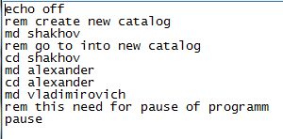

Создаём файлы:

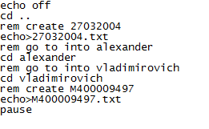

Удаление файлов:

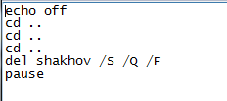

Удаление папок:

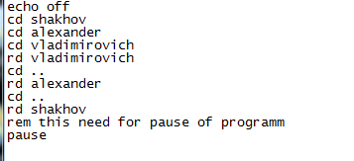

Объединяем 4 скрипта в один:
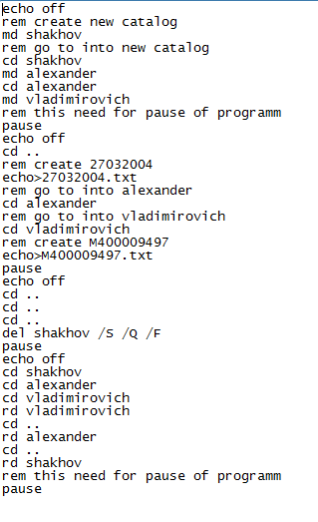
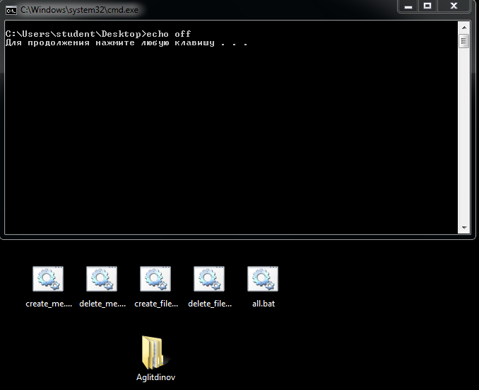
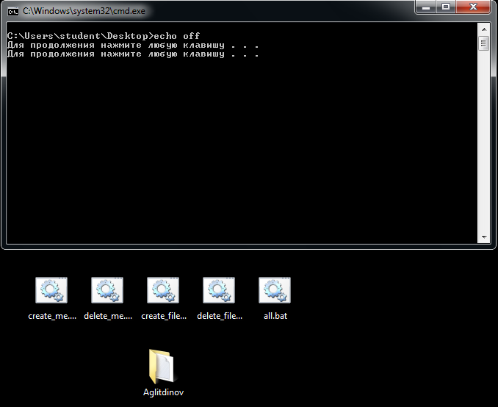
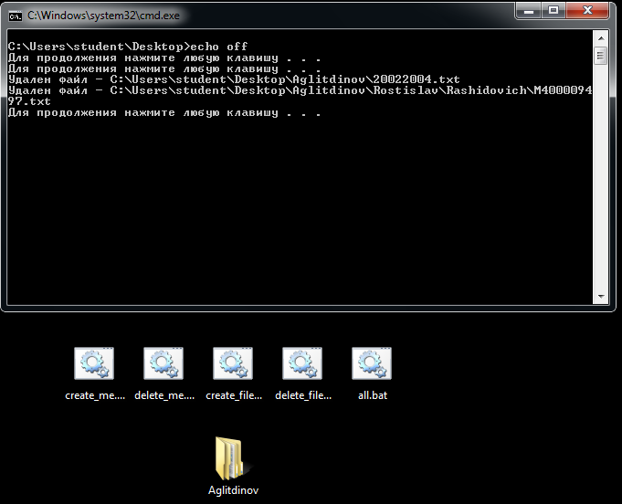
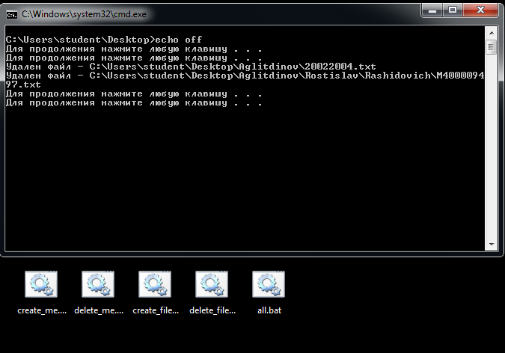

Вывод: в ходе работы ознакомился с консольной утилитой для управления разделами жёстких дисков Diskpart, используя виртуальную машину VMWare Player, а также с основами работы с командной строкой Windows.

Список литературы
1. Беспалов Д.А. Операционные системы реального времени и технологии разработки кроссплатформенного программного обеспечения. Ч.1: учебное пособие / Беспалов Д.А., Гушанский С.М., Коробейникова Н.М.. — Ростов-наДону, Таганрог: Издательство Южного федерального университета, 2019. — 139 c.
2. Беспалов Д.А. Операционные системы реального времени и технологии разработки кроссплатформенного программного обеспечения. Ч.2: учебное пособие / Беспалов Д.А., Гушанский С.М., Коробейникова Н.М.. — Ростов-наДону, Таганрог: Издательство Южного федерального университета, 2019. — 168 c.
3. Учебник. Гребенников В.Ф. Архитектура средств вычислительной техники. Общие сведения об ЭВМ. Процессоры и устройства управления.

